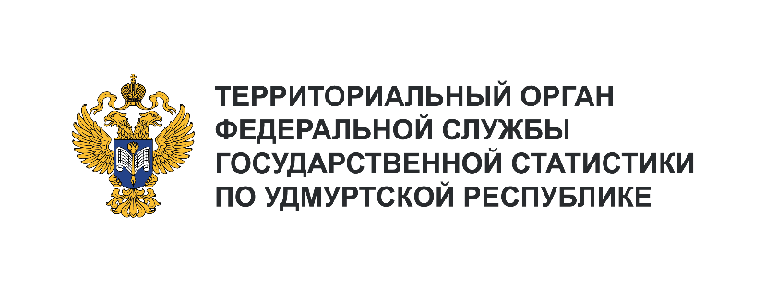**Пресс-служба Удмуртстата**

Телефон: +7 (3412) 69-50-35

e-mail: [18.01.2@](mailto:18.01.2@)rosstat.gov.ru

Информационное сообщение для СМИ

**10 июня 2025, Ижевск**

**УДМУРТИЯ В ЭКОНОМИКЕ РОССИИ**

Удмуртская Республика, несмотря на относительно небольшую занимаемую площадь (0,2% территории страны) и численность населения (1,0%), существенно вкладывает в экономику Российской Федерации.

В 2023 году Удмуртия «внесла» в ВРП всех субъектов Российской Федерации 1,1 трлн рублей (0,7%), что соответствует 33 месту.

Индекс производства в республике в 2024 году составил 110,9% к уровню 2023 года (11-12 место   
в РФ), в целом по России – 104,6%.

В 2024 году в Удмуртии произведено сельскохозяйственной продукции на 99,9 млрд рублей – 1,1% от общероссийского объёма валовой продукции сельского хозяйства. Лидеры среди регионов – Краснодарский край (6,7%) и Ростовская область (4,3%).

На конец 2024 года в республике имелось 332 тыс. голов крупного рогатого скота, 226 тыс. голов свиней, 41 тыс. голов овец и коз. По поголовью крупного рогатого скота Удмуртия на 15 позиции   
в России, свиней – на 36-ой.

По производству скота и птицы на убой (в живом весе) республика в 2024 году на 32 позиции среди регионов России (181,6 тыс. тонн).

С каждым годом растут надои молока: в 2022 году – 957 тыс. тонн, в 2023 году – 1032 тыс. тонн   
и в 2024 году – 1085 тыс. тонн. По производству молока республика находится в первой десятке в РФ (5 место). Надой молока в расчёте на одну корову в сельхозорганизациях составил 8575 кг, что   
на 285 кг выше показателя в среднем по России.

На Удмуртию приходится 2,4% общероссийского производства яиц. Объём производства   
в 2024 году достиг 1131 млн штук – 16 место среди регионов.

В 2024 году населению продано товаров на 403,3 млрд рублей – это 37 место в России, тем   
не менее, по обороту розничной торговли на одного жителя республика только на 67-й позиции (282,5 тыс. рублей).

Инвестиции в основной капитал на душу населения в истекшем году составили 156,8 тыс. рублей (46 место в РФ).

По вводу жилья в расчёте на 1000 жителей (979 кв. м) в 2024 году Удмуртия на высокой 11-й строке рейтинга.

За прошедший год инфляция в республике составила 10,4% (77 место по возрастанию), тогда как в целом по России – 9,5%.

По стоимости условного (минимального) набора основных продуктов питания Удмуртия находилась на 18 месте среди регионов России.